**Inicio:**

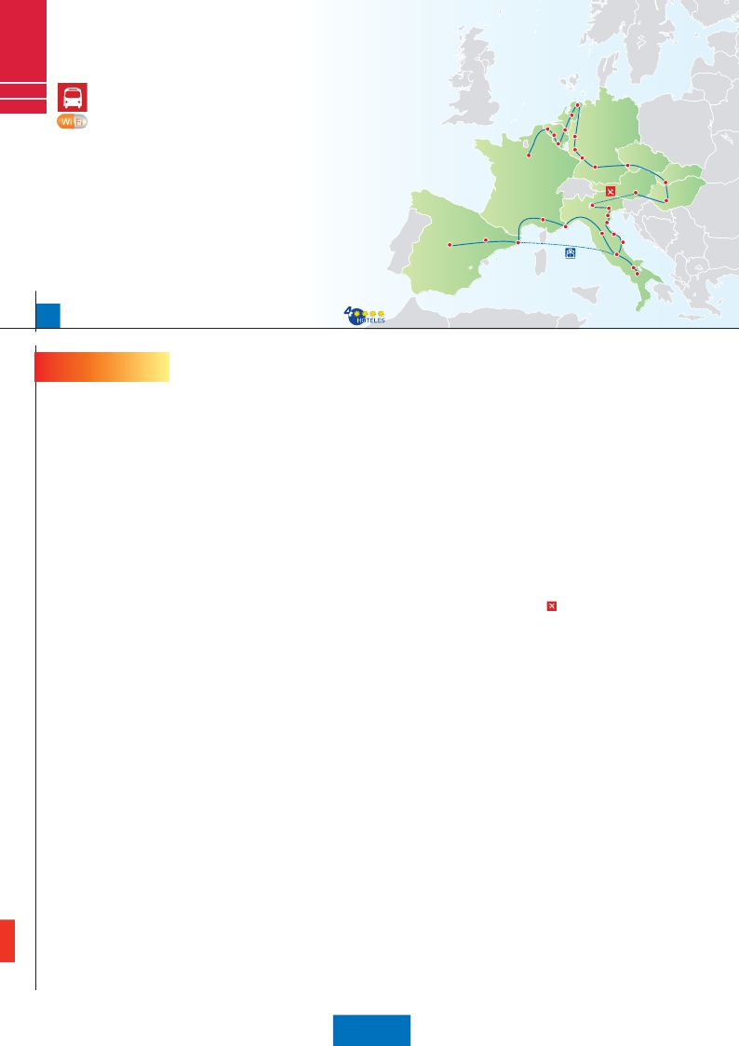

**Madrid**

**París**

**Países**

**Bajos**

MARAVILLAS DE EUROPA (Viena-Milán en avión)

**C44**

**C45**

**3** París,**1** Bruselas,**2** Ámsterdam,**1** Frankfurt,

**2** Praga,**2** Budapest,**3** Viena,**1** Milán,**2** Venecia,

**1** Florencia,**3** Roma,**1** Niza,**1** Barcelona,**2** Madrid,

Ámsterdam

La Haya

Amberes

Brujas

Gante

Colonia

**Además las visitas panorámicas de, París, Bruselas, Ámsterdam, Frankfurt, Praga, Budapest ,**

•

•

•

•

•

•

Cena amenizada en una taberna de Grinzing.

•

•

RutaRomántica  Praga

Budapest

Verona

Venecia

Nápoles

**Viena, Venecia, Florencia, Roma, Barcelona y Madrid (según opción), se incluyen las siguientes visitas:**

Brujas, Gante, Amberes, La Haya, Colonia, Verona, Padua y Asís.

Paseo por Montmartre y la Grand Place.

Subida a la Torre Eiffel y paseo en barco por el Sena.

Crucero por el Rhin. Degustación de cerveza en Frankfurt.

Cena típica en la famosa cervecería U Fleku.

Madrid

Crucero por la laguna veneciana. Visita a una fábrica de cristal de Murano.

Paseos por el Trastévere y la Plaza Mayor.

Bruselas Frankfurt

París

Nuremberg

Viena      Bratislava

Milán

Montpellier

Padua

Zaragoza Niza    Pisa Florencia

Asís

Barcelona

Roma

Capri

26

días, 19 comidas y 32 visitas ...  desde

3.470 $

**(1)**

26 días

Inicio: París

Fin: Madrid

**DÍA 1.** (Lunes)**PARÍS**

Llegada a París y traslado al hotel. Tiempo li-

bre. Alojamiento. Excursión opcional a París

iluminado. Cena y alojamiento.

**DÍA 2.** (Martes)**PARÍS**

Desayuno buffet. Iniciaremos con la visita

panorámica de la ciudad, donde veremos: la

Catedral de Notre Dame, pieza maestra del

arte medieval; el Barrio Latino; la Sorbona; el

Panteón de los hombres ilustres, los Inválidos

donde se encuentra el mausoleo de Napoleón;

el Palacio y los Jardines de Luxemburgo; la To-

rre Eiffel, símbolo de París y de Francia; la Pla-

za de la Concordía; la Plaza Etoile con el Arco

del Triunfo; Plaza Vendôme; la Ópera Garnier;

etc. Almuerzo. Por la tarde embarcaremos en

los famosos ”bateaux mouches” para dar un

paseo en barco por el Sena. A continuación

subida al 2.º piso de la famosa Torre Eiffel.

Terminaremos el día con un recorrido a pie por

Montmartre, la Plaza de Tertre, con sus retra-

tistas y el Sagrado Corazón. Alojamiento.

**DÍA 3.** (Miércoles)**PARÍS**

Desayuno buffet. Día libre durante el cual po-

drá disfrutar de algunos de los siguientes mu-

seos o atractivos: Palacio de Versalles, Mu-

seo del Louvre, Museo de Arte Moderno y

Museo D'Orsay.

**DÍA 4.** (Jueves)**PARÍS-BRUJAS-GANTE-**

**BRUSELAS**

Desayuno buffet y salida hacia Brujas; un

museo romántico al aire libre hecho de iglesias,

casas gremiales y canales famosos. Destaca-

mos la Plaza Mayor donde se encuentran los

grandes mercados centrales del siglo XIII, anti-

guo centro comercial de la ciudad: Plaza de

Burg, con el Ayuntamiento, el Palacio de Justi-

cia y la Basílica de la Santa Sangre, etc., Tiem-

po libre. Continuación hasta Gante la ciudad

flamenca más poblada en la época medieval,

donde nació Carlos I en 1500. Veremos tam-

bién el Ayuntamiento, curiosa mezcla de estilo

gótico y renacentista. Continuación del viaje

hasta Bruselas. Cena y alojamiento.

**DÍA 5.** (Viernes)**BRUSELAS-AMBERES-**

**LA HAYA-AMSTERDAM**

Desayuno buffet. Por la mañana, visita de la

ciudad. Destaca su Grand-Place, dominada

por la majestuosa Torre del Ayuntamiento; la

Catedral, con sus museos que contienen gran-

des obras de los maestros flamencos; su Pala-

cio de Justicia, etc. Salida hacia Amberes. Vi-

sita de la ciudad, donde destaca la Catedral de

Nuestra Señora, monumental obra del gótico

flamenco, la Plaza Mayor, dominada por la To-

rre de la Catedral y el Ayuntamiento. Continua-

ción del viaje hasta La Haya, típica ciudad ho-

landesa, centro político y administrativo de los

Países Bajos y residencia del Tribunal Interna-

cional de Arbitraje. Destaca sobre todos sus

monumentos, el Palacio de Justicia. Aquí se

encuentra “Madurodam”, la “ciudad en minia-

tura” (visita opcional). Seguiremos nuestro viaje

hasta Amsterdam. Cena y alojamiento.

**DÍA 6.** (Sábado)**AMSTERDAM-MARKEN**

**Y VOLENDAM-AMSTERDAM**

Desayuno buffet. Por la mañana efectuare-

mos la visita panorámica de la ciudad. Des-

pués tendremos incluido un precioso paseo

en barco por sus típicos canales. Tarde libre.

Si lo desea participe en una excursión facultati-

va a Marken y Volendam, dos pueblos pes-

queros en los alrededores de Amsterdam.

También visitaremos durante esta excursión

una granja de quesos donde se fabrica el fa-

moso Gouda, así como el recinto de los moli-

nos Zaanseschans. Cena y alojamiento.

**DÍA 7.** (Domingo)**AMSTERDAM-COLONIA**

**Crucero por el Rhin-FRANKFURT**

Desayuno buffet. Salida hacia Colonia. Lle-

gada y visita panorámica de esta ciudad en la

que destaca, la Catedral de San Pedro y

Santa María, las Iglesias de San Pantaleón y

San Jorge y dos calles muy pintorescas y ani-

madas: Hole y Schildergasse. Continuación

hacia Boppard, aquí embarcaremos en el cru-

cero que nos conducirá por la parte más boni-

ta del Rhin, pudiendo admirar la Roca Lore-

ley, una enorme roca maciza que aparece en

la ribera derecha del río, en un estrecho del

Rhin que pasa entre montañas y donde el cur-

so del río forma una ”S” y nos muestra los anti-

guos Castillos-Fortalezas del Rhin. Desem-

barque y continuación del viaje hasta Frankfurt.

Visita panorámica, donde destacamos la co-

legiata de Frankfurt, también referida como

catedral. No lejos del ayuntamiento se encuen-

tra la iglesia de San Pablo, la famosa Pauls-

kirche. Otro emblema cultural de Frankfurt es

el Auditorio y Centro de Congresos.Conclui-

remos el paseo con una degustación de cerve-

za. Cena y alojamiento.

**DÍA 8.** (Lunes)**FRANKFURT-NUREMBERG-**

**PRAGA**

Desayuno buffet. Salida hacia Nuremberg,

antigua capital imperial y una de las ciudades

más históricas. Tiempo libre. A continuación

seguiremos nuestro viaje hacia Praga, capital

de la República Checa. Llegada, cena y aloja-

miento.

**DÍA 9.** (Martes)**PRAGA**

Desayuno buffet. Por la mañana realizaremos

una visita panorámica de la ciudad. Veremos:

la Plaza de la República, donde se encuentra

una de las más antiguas torres de Praga: la To-

rre de la Pólvora y la Casa Municipal, la Plaza

de Wenceslao, la más grande de las tres gi-

gantescas plazas construidas por Carlos IV

para su ciudad nueva (Nove Mesto). Continua-

remos hacia el puente de Carlos. Por la tarde,

opcionalmente, podremos realizar la visita

artística: Finalmente nos despediremos de

Praga asistiendo a la más famosa de sus cer-

vecerías, el U-Fleku, donde cenaremos y de-

gustaremos su famosa cerveza.

**DÍA 10.** (Miércoles)**PRAGA-BRATISLAVA-**

**BUDAPEST**

Desayuno buffet. A primera hora de la maña-

na salida hacia Brno. A continuación tiempo li-

bre para visitar la Plaza de la Libertad, la

Fuente Barroca y el Ayuntamiento viejo. Conti-

nuación del viaje hasta Bratislava, capital de

Eslovaquia. Llegada y visita panorámica de la

ciudad. Salida hacia Budapest. Llegada cena y

alojamiento.

**DÍA 11.** (Jueves)**BUDAPEST**

Desayuno buffet. Estancia en media pensión.

Por la mañana realizaremos la visita panorá-

mica: en la orilla derecha del Danubio se en-

cuentra el centro Histórico, Buda: veremos el

Bastión de los Pescadores, la Iglesia de Matí-

as, etc. A continuación cruzaremos el río danu-

bio para visitar Pest, la parte comercial de la

ciudad. Almuerzo. Por la tarde los que lo de-

seen podrán realizar un Paseo opcional en bar-

co por el Danubio. Esta noche les Ofrecemos

la posibilidad de hacer un recorrido nocturno

por Budapest iluminado y participar en una

cena zíngara (opc.). Alojamiento.

**DÍA 12.** (Viernes)**BUDAPEST – VIENA**

Desayuno buffet. Salida hacia la frontera aus-

triaca. Llegada a Viena. Almuerzo. Visita pa-

norámica, en nuestro recorrido nos encontra-

remos con el Palacio Imperial, residencia de

los emperadores, el Palacio de Bellvedere, la

Iglesia Votiva, la Ópera, el museo de Bellas Ar-

tes, los monumentos a Goethe, Schiller y Mo-

zart, la Universidad, etc. Alojamiento.

**DÍA 13.** (Sábado)**VIENA**

Desayuno buffet. Por la mañana podrán reali-

zar opcionalmente la visita artística de la ciu-

dad, conoceremos las dependencias del magní-

fico edificio que alberga la Ópera más

importante de Viena. Pasaremos por la Bibliote-

ca Nacional, la escuela española de equitación y

la Capilla de los Niños Cantores, que visitare-

mos desde fuera. Continuaremos hasta el Pala-

cio Imperial. También recorreremos la catedral

gótica de San Esteban. A continuación iremos a

Grinzing, bello pueblo de vinicultores, donde

efectuaremos la cena incluida en una de sus tí-

picas tabernas. Regreso a Viena y alojamiento.

**DÍA 14.** (Domingo)**VIENA**

Desayuno buffet. Día libre para seguir pase-

ando y visitando Viena. Alojamiento.

**DÍA 15.** (Lunes)**VIENA – MILÁN**

Viaje en avión

Desayuno buffet. A la hora indicada traslado

al aeropuerto para tomar vuelo con destino Mi-

lán (vuelo no incluido). Llegada, asistencia en el

aeropuerto y traslado al hotel. Cena y aloja-

miento.

**DÍA 16.** (Martes)**MILÁN-VERONA-**

**VENECIA**

Desayuno buffet. Mañana libre donde podrá vi-

sitarla Galería Víctor Manuel; ‘’El Duomo’’ (la Ca-

tedral gótica más grande de Italia), el Castillo Sf-

forza, etc. Salida hacia Verona, la ciudad de

Romeo y Julieta. Tiempo libre para visitar la

casa de Julieta. Continuación del viaje hasta Ve-

necia. Cena y alojamiento. Opcionalmente po-

dremos realizar una visita a Venecia de noche.

**DÍA 17.** (Miércoles)**VENECIA**

Desayuno buffet. Por la mañana, traslado ha-

cia la Plaza de San Marcos, efectuaremos un

crucero incluido por la laguna veneciana entre

bellísimas vistas. Empezaremos nuestra visita

panorámica incluida por la impresionante Pla-

za de San Marcos, en la que se reúne arte grie-

go, medieval, bizantino y veneciano, formando

un maravilloso conjunto arquitectónico con la

Basílica de San Marcos, la Torre del Reloj, el

puente de los Suspiros, Campanille y el Palacio

Ducal. Visita a una fábrica de cristal de Mura-

no. Resto del tiempo libre. Cena y alojamiento.

**DÍA 18.** (Jueves)**VENECIA-PADUA-**

**FLORENCIA**

Desayuno buffet. Salida hacia Padua, ciudad

universitaria, donde destaca su magnífica Pla-

za Prato Della Valle y la Basílica de San Anto-

**380** PANAVISIÓN

22

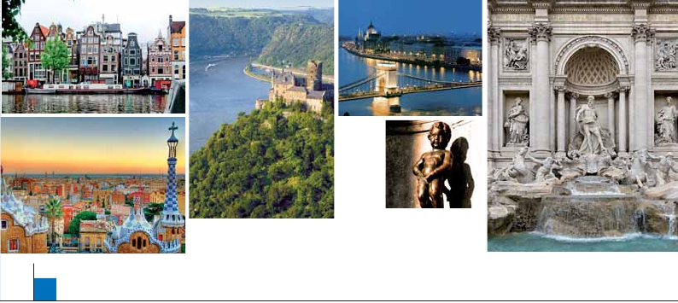

días, 19 comidas y 29 visitas ...  desde

3.020 $

nio. Continuación hasta Florencia, donde rea-

lizaremos la visita panorámica de la ciudad

incluida. Tras los pasos de Leonardo y Miguel

Angel, nos acercaremos a conocer las claves

del Renacimiento. En la Catedral de Santa Ma-

ria de las Flores, contemplaremos su magnífica

cúpula del arquitecto Bruelleschi. Visitaremos

también la Plaza de Signoria, el Palacio de Go-

bierno de los Medici y el Campanille de Giotto.

Resto del día libre. Opcionalmente podrá visitar

los Museos Florentinos y la Academia, don-

de podrá disfrutar contemplando el famoso

“David” de Miguel Angel y otras obras maes-

tras. Cena y alojamiento.

**DÍA 19.** (Viernes)**FLORENCIA-ASÍS-ROMA**

Desayuno buffet. Salida hacia Asís. Visitare-

mos la Basílica de San Francisco. Continua-

ción del viaje hasta Roma. Presentamos la ca-

pital del Tiber con una visita panorámica en

autobús hacia el corazón de la Roma antigua,

conociendo la Isla Tiberina, el Trastevere, las

colinas de Avetino y Palatino. Veremos también

el Coliseo, el Circo Máximo, el Arco del Triunfo

de Constantino, Teatro de Marcelo, Castillo de

Santo Angel, la famosísima Plaza de Venecia y

las escaleras del Campidoglio, la más famosa

de las sietes colinas de la ciudad de Roma.

Por la tarde tendremos opcionalmente la visita

de Roma barroca. Paseo incluido por el Tras-

tévere. Cena y alojamiento.

**DÍA 20.** (Sábado)**ROMA**

Desayuno buffet. Hoy tenemos una visita

opcional interesantísima a los Museos Vatica-

nos, Capilla Sixtina y el interior de la Basíli-

ca de San Pedro. Asimismo tendrá oportuni-

dad de visitar por su cuenta las Basílicas

Mayores y Catacumbas, lugar de refugio y

culto de los primeros cristianos. Resto del día

libre. Por la noche paseo por el Trastevere.

Cena y alojamiento.

**DÍA 21.** (Domingo)**ROMA**

**(Excursión opcional a Nápoles y Capri)**

Desayuno buffet. Excursión opcional de todo

el día a Nápoles y Capri. Salida por la mañana

en autocar hacia Nápoles. En Nápoles tomare-

mos el barco que nos llevará a la isla de Capri.

Paseo por Capri y visita a los magníficos jardi-

nes de Augusto. Tiempo libre para recorrer sus

elegantes calles. Al final de la tarde regresare-

mos a Nápoles Existe la posibilidad de visitar

también Pompeya (opcional). Alojamiento.

• A partir del día 22 tenemos dos opciones

de viaje para continuar hasta España:

**OPCIÓN BUS**

**DÍA 22.** (Lunes)**ROMA-PISA-NIZA**

Desayuno buffet. Salida hacia Pisa, llegada y

visita a la Plaza de los Milagros. Continuación

del viaje hacia Niza. Llegada. Alojamiento.

**DÍA 23.** (Martes)**NIZA-MONTPELLIER-**

**BARCELONA**

Desayuno buffet. Salida hacia Montpellier.

Continuación hasta Barcelona. Llegada y visita

de la ciudad, recorreremos los lugares más típi-

cos y pintorescos de Barcelona, como la Sagra-

da Familia (obra maestra de Gaudí), el Paseo de

Gracia, Plaza de Cataluña (centro neurálgico de

la ciudad), las Ramblas (emblemático paseo de

la ciudad que discurre entre la Plaza de Catalu-

ña y el puerto antiguo), etc. Al final de la tarde

traslado al hotel. Alojamiento.

**DÍA 24.** (Miércoles)**BARCELONA-**

**ZARAGOZA-MADRID**

Desayuno buffet. Salida hacia Zaragoza. Visita

panorámica de la Basílica del Pilar y continua-

ción del viaje hacia Madrid. Paseo incluido por la

Plaza Mayor. Alojamiento.

**DÍA 25.** (Jueves)**MADRID**

Desayuno buffet. Por la mañana visita panorá-

mica de la ciudad. Resto del día libre. Aloja-

miento.

**DÍA 26.** (Viernes)**MADRID**

Desayuno buffet. A la hora indicada traslado al

aeropuerto. Fin del viaje y de nuestros servicios.

**OPCIÓN BARCO**

**DÍA 22.** (Lunes)**ROMA-BARCELONA**

Desayuno buffet. Traslado a Civitavechia y em-

barque en el Barco Grimaldi Lines con destino

Barcelona. Día y noche a bordo. Acomodación

en camarote doble.

**DÍA 23.** (Martes)**BARCELONA**

Día de Crucero

Desayuno incluido. Día de navegación hasta

las 18.30 horas que llegaremos a Barcelona.

Tiempo libre en el barco para disfrutar de sus

maravillosas instalaciones. Desembarque y visi-

ta de la ciudad. Alojamiento.

**DÍA 24 y 25.** (Miércoles-Jueves)

Idénticos a la opción bus descrita más arriba.

**DÍA 26.** (Viernes)**MADRID**

Desayuno buffet. A la hora indicada traslado al

aeropuerto. Fin del viaje y de nuestros servicios.

22 días

Inicio: París

Fin: Roma

Este Itinerario de 22 días es idéntico al viaje

de 26 días, descrito en estas 2 páginas ex-

cepto los cinco últimos días, ya que este

tour finaliza el día 22 en Roma con el trasla-

do al aeropuerto.

**INCLUIDO EN EL TOUR**

l Traslados: Aeropuerto-hotel-aeropuerto

l Guía correo y asistencia desde la

llegada

l Autopullman para el recorrido terrestre

l Alojamientos en hoteles previstos o

similares

l Comidas: 19 comidas principales

Bebidas no incluidas

l Visitas con guía local: París, Bruselas,

Ámsterdam, Praga, Budapest , Viena,

Venecia, Florencia, Roma y Madrid.

l Visitas explicadas por nuestro guía:

Brujas, Gante, Amberes, La Haya,

Colonia, Frankfurt, Nuremberg, Zúrich,

Verona, Padua, Asís, Pisa, Niza y

Barcelona.

l Otros atractivos incluidos: Subida a

Torre Eiffel, paseo en barco por el Sena,

paseo por los canales de Amsterdam,

paseo por Montmartre, paseo y

degustación de cerveza en Frankfurt,

Crucero por el Rhin.

l Seguro de viaje

**HOTELES previstos o similares**

París      Mercure La Defense****  Ciudad

Residhome Milenaire****  Ciudad

Bruselas   Ibis Gare Midi***       Periferia

Ramada Woluwe****     Ciudad

Ámsterdam Dorint Airport****       Periferia

H. Inn Express Arena***  Ciudad

Frankfurt   Novotel City****        Ciudad

Praga     Holiday Inn Congress**** Ciudad

Duo/Olympik I****       Ciudad

Budapest   Arena/Budapest ****     Ciudad

Viena      Vienna South ****       Ciudad

Eurostars Viena****      Ciudad

Milán      Contessa Jolanda****    Ciudad

Milano Niguarda****     Brasso

Venecia    Villa Fiorita****        Monastier

Brioni / Colombo ****     Jesolo

Florencia   Delta Florence****     Calenzano

Roma     NH Midas/C.Colombo**** Ciudad

Niza      Apogia***             Ciudad

Barcelona  City Park St J.****      Periferia

Madrid    Rafael Hoteles****       Ciudad

Ver resto de hoteles en la pág. 31 y 65.

**FECHAS DE INICIO PARÍS**

• 2016

Marzo         14  21  28

Abril           4  11  18  25

Mayo          2   9  16  23  30

Junio          6  13  20  27

Julio           4  11  18  25

Agosto         1   8  15  22  29

Septiembre     5  12  19  26

Octubre        3  10  17  24  31

Noviembre      7  14  21  28

Diciembre      5  12  19  26

• 2017

Enero          2   9  16  23  30

Febrero        6  13  20  27

Marzo          6

n T. Baja n T. Media n T. Alta n T. Extra

Temporada Extra coincide con la Copa de Europa de Fútbol

**PRECIOS POR PERSONA $ USA en hab. doble**

Viaje 26 días, bus

n Temporada Baja:..............................   3.470

n   »   Media: ...........................   3.630

n   »   Alta:..............................   3.870

n   »   Extra:............................   3.935

Spto. habitación individual....................    1.750

Viaje 26 días, barco

n Temporada Baja:..............................   3.690

n   »   Media: ...........................   3.920

n   »   Alta:..............................   4.100

n   »   Extra:............................   4.225

Spto. habitación individual....................    1.820

Viaje 22 días

n Temporada Baja:..............................   3.020

n   »   Media: ...........................   3.195

n   »   Alta:..............................   3.405

n   »   Extra:............................   3.500

Spto. habitación individual....................    1.470

Bono de anulación sin gastos..............       30

•**NOCHES EXTRAS precio por persona en AD**

Spto.

Ciudad      T. Baja T. Media T. Alta T. Extra Indiv.

París ............    70   80    90   190   50

Roma..........    65   70    90    70   50

Madrid .........    60   60    70    60   50

**NOTAS**

Ver resto de notas en págs. 65 y 337

**EXTENSIONES**

Madrid ....................  3 d / 2 n desde 280 $ ver pág. 413

Lisboa .....................  3 d / 2 n desde 320 $ ver pág. 414

Andalucía y Toledo . 5 d / 4 n desde 620 $ ver pág. 415

**381** PANAVISIÓN